E200软件

使用手册

目录
文 件 修 订 记 录 2
1. 总体功能描述 1
2. 运行环境 2
3. 软件编译环境 3
4. 编译成功画面 4
5. 软件使用说明 5

文 件 修 订 记 录
版本号 | 生成日期 | 作者 | 修订内容
V1.0 | 2023-03-17 | 张铿炜 | 初始版本

总体功能描述
一、可以实现30℃到60℃的单加热控温和20℃到50℃的加热制冷控温。
二、定时 1sec--99min59sec的正计时和倒计时。
三、对温度可以进行校准。

运行环境
硬件要求
类 别 | 基本要求
服务器端 | CPU 64k以内 128flash

软件编译环境
本软件使用ARM_KEIL5，需要使用相同软件进行开发编译。

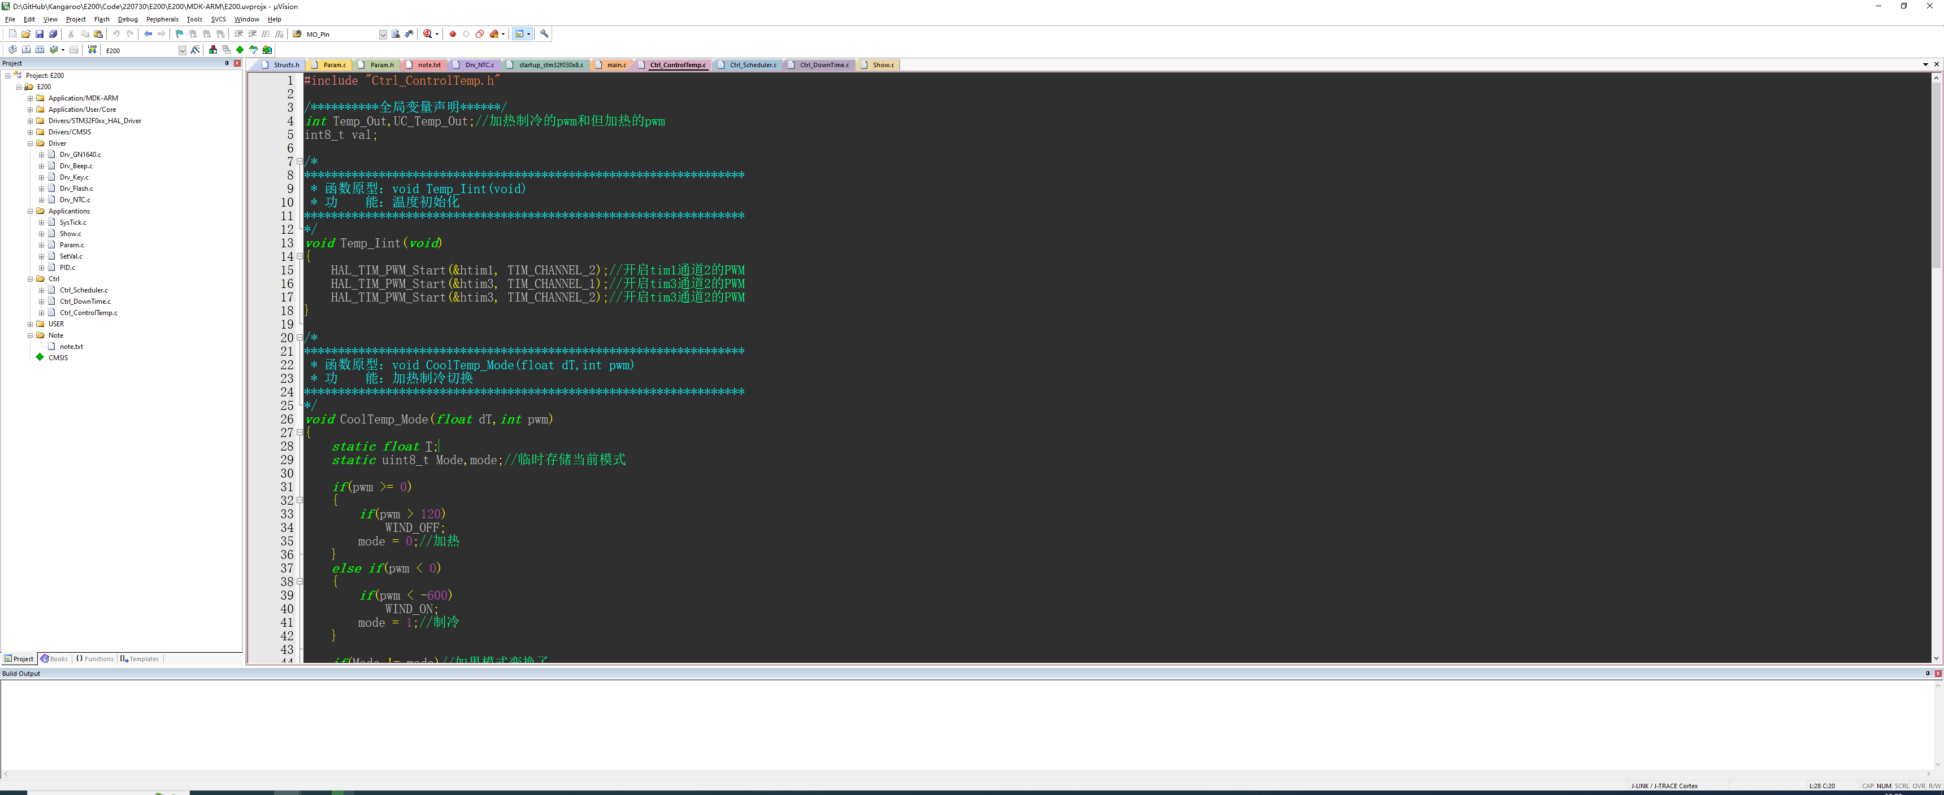

编译成功画面

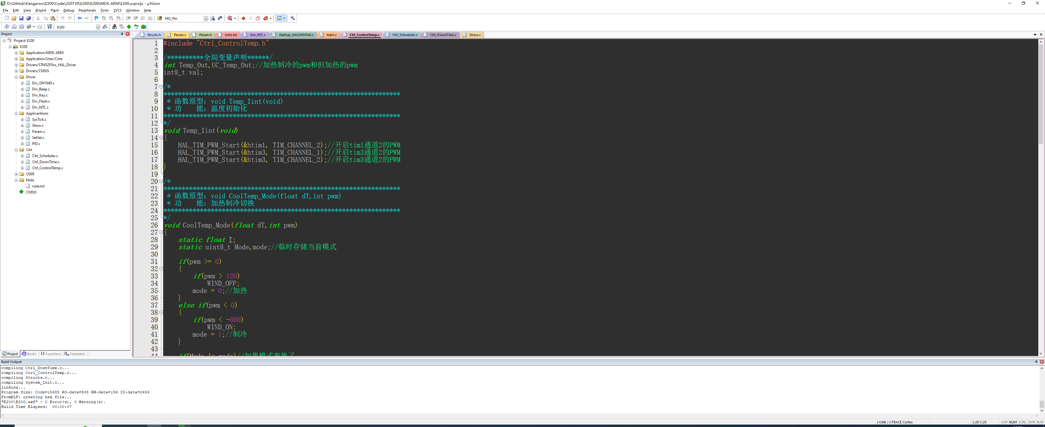

软件使用说明
1.打开开关
2.开机温度默认实际跟关机前设定值
3.开机后自动进行温控
4.温度设置：单击Temp_Set键切换到单加热温度设定，通过加减按键进行设定，长按可以对数值的位数进行设定，实现步进加减。再次单击Temp_Set键切换到加热制冷温度设定。操作和单加热设定一致。不操作2S后数值开始闪烁5S才设定完成。
5.时间设置（达到设定温度后才能实现正计时和倒计时）：单击Time_Set键切换到时间，默认时间为20min，时间最小为1sec最大为99min59sec。通过加减按键进行设定，长按可以对数值的位数进行设定，实现步进加减。不操作2S后数值开始闪烁5S才设定完成。（设定的时间为倒计时的时间）。
6.温度到达设定温度后，才可以进行时间控制。单击Count键后，时间显示从00：00开始正计时。按下CountDown键后，时间从设定的时间开始倒计时。当倒计时时间结束后，蜂鸣器响灭5次进行提醒。

